- Indico a realização de manutenção na Av. Dante Siani, próximo aos n^{os} 05 e 1125, onde há buracos, no Bairro Santa Marina, Cep : 12312-420. Fotos em anexo.
- Indico a realização de limpeza da área verde localizada na Rua Expedicionário José dos Santos, Cep : 12312-020, no Jardim Pitoresco. Fotos anexas.
- Indico a realização de manutenção visando conter vazamento de água na Rua Expedicionário Vitorino, 73, no Jardim Pitoresco, Cep: 12312-100. Fotos anexas.
- Indico a realização de limpeza na calçada da Rua Expedicionário Pedro Paulo Moreira, Cep: 12312-070. Foto anexa.
––––– Não houve mais indicações do vereador para a S.O. de 21/05/2014 –––––
Indicação (Relatório 0823/14) – Vereador PAULINHO DO ESPORTE – item “A”
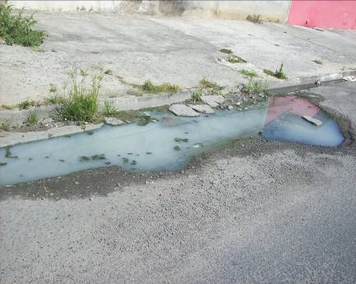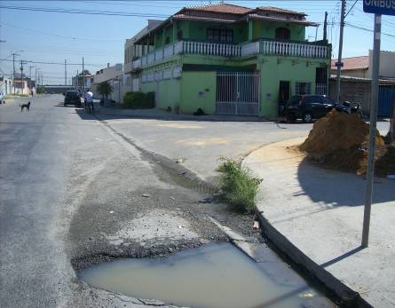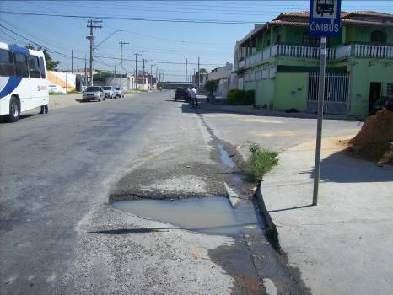

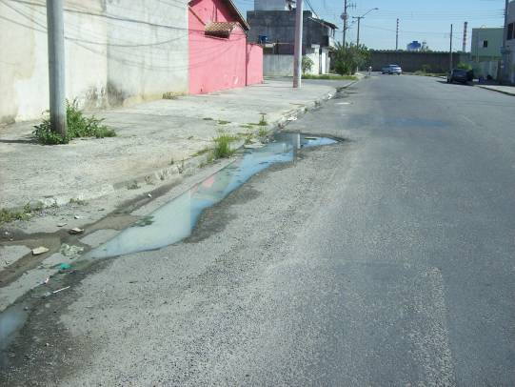

Indicação (Relatório 0823/14) – Vereador PAULINHO DO ESPORTE – item “B”
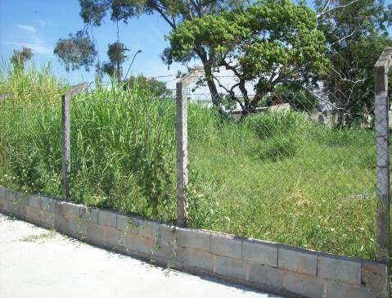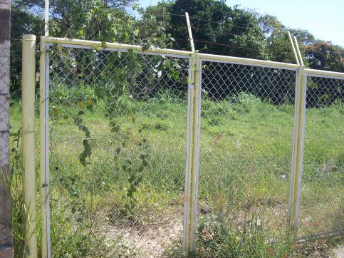
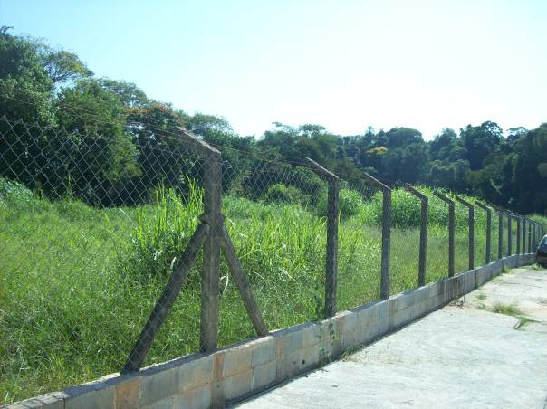

Indicação (Relatório 0823/14) – Vereador PAULINHO DO ESPORTE – item “C”

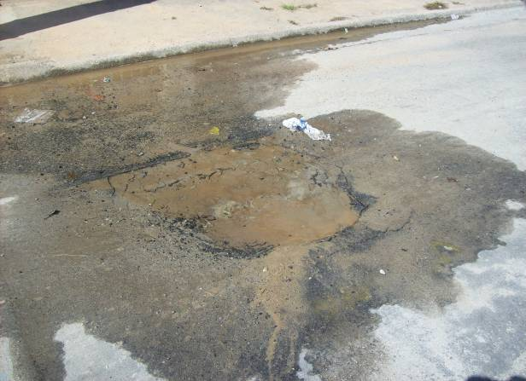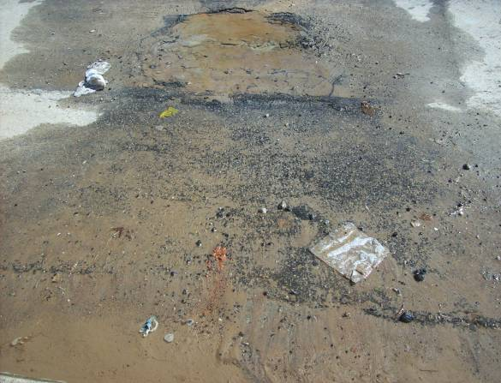

Indicação (Relatório 0823/14) – Vereador PAULINHO DO ESPORTE – item “D”

